TUTORIAL · KODI · GOOGLE DRIVE
Google Drive no Kodi com servidor OAuth próprio
Contorne o bloqueio “Este aplicativo foi bloqueado pelo Google” hospedando gratuitamente o seu próprio servidor de autenticação na Vercel.
✔ Testado com sucesso em 1º de novembro de 2026
Complemento: Google Drive 1.6.8 · Plataforma: TV Box Android
Nível: intermediário · Custo: gratuito
Por dantweet
Sumário
1 Visão geral 3
2 Como a solução funciona 3
3 Passo 1 — Fork no GitHub 4
4 Passo 2 — Publicar na Vercel 4
5 Passo 3 — Configurar o Google Cloud 6
6 Passo 4 — Variáveis de ambiente e redeploy 7
7 Passo 5 — Configurar o complemento no Kodi 7
8 Passo 6 — Autenticar a conta 8
9 Solução de problemas 8
10 Checklist de implantação 9
11 Manutenção e boas práticas 9
12 Referências e conclusão 10

Como usar os valores deste guia
Os nomes em MAIÚSCULAS, como SEU-USUARIO e SEU-PROJETO, são marcadores: substitua-os pelos seus próprios dados. Neste tutorial, o endereço do seu servidor será sempre representado por https://SEU-PROJETO.vercel.app.

1. Visão geral
Este tutorial mostra como configurar o complemento Google Drive do Kodi usando um servidor de autenticação OAuth 2.0 próprio, hospedado gratuitamente na Vercel.
A solução é útil quando o servidor público de autenticação do complemento passa a ser barrado pelo Google, exibindo o erro:
Erro que motivou este guia
Este aplicativo foi bloqueado pelo Google.

Em vez de depender do servidor público, você hospeda a sua própria aplicação, cria credenciais OAuth no Google Cloud e conecta tudo ao Kodi.

O que você vai precisar
- Uma conta no GitHub, uma na Vercel (pode entrar com o GitHub) e uma no Google Cloud.
- Um dispositivo com Kodi e o complemento Google Drive instalado (testado na versão 1.6.8, de Carlos Guzman, pelo repositório oficial do Kodi).
- Um celular ou computador para digitar o PIN de autenticação.

2. Como a solução funciona
O Kodi não conversa diretamente com o Google para o login. Ele delega a autenticação ao servidor configurado no complemento (campo “Sign-in Server”). Ao trocar o servidor público pelo seu, o login passa a usar as suas credenciais OAuth.
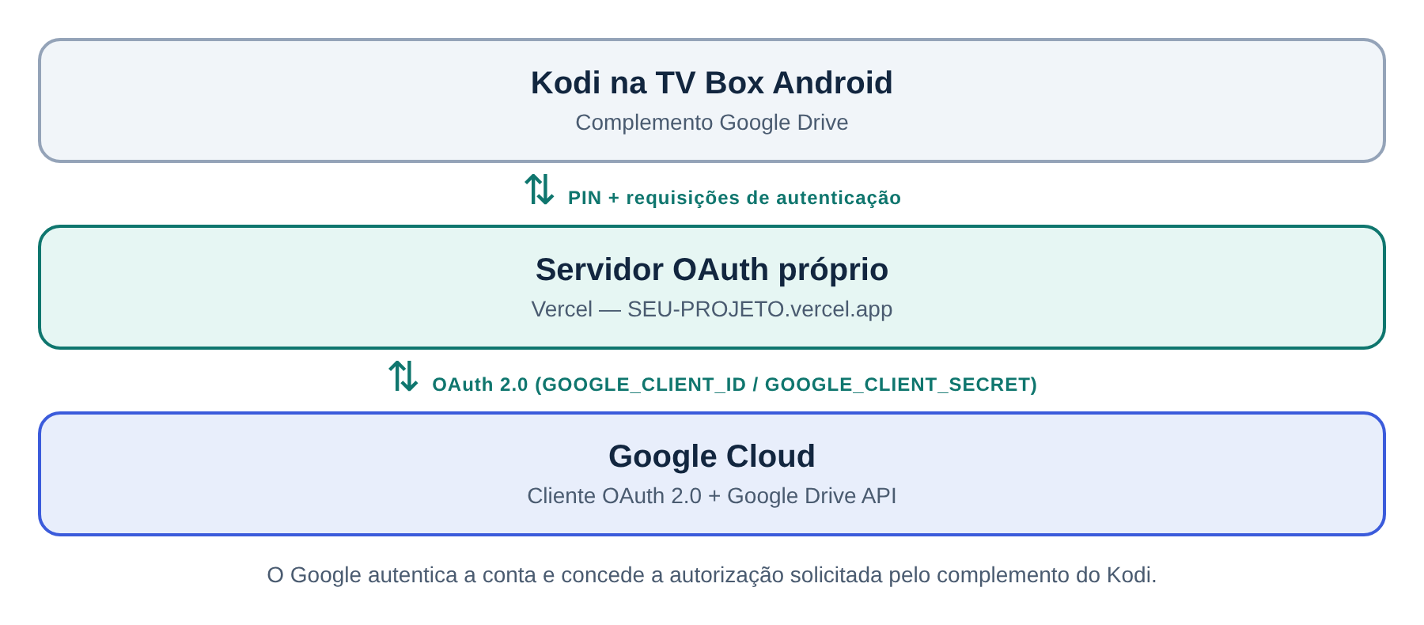
Figura 1 — Arquitetura da solução

Serviços utilizados
Serviço | Finalidade
GitHub | Armazenar a sua cópia (fork) do código-fonte
Vercel | Hospedar o servidor de autenticação
Google Cloud | Criar as credenciais OAuth e ativar a Google Drive API
Kodi | Executar o complemento Google Drive
Google Drive | Armazenar e acessar os arquivos

Repositório utilizado:
github.com/aldacco/drive-login
Esta é a versão atualizada do projeto: dispensa Redis e guarda as credenciais do Google em variáveis de ambiente privadas.
Por que não usar a versão anterior
Uma versão mais antiga (Sakuragi90/kodi-gdrive) usava a variável NEXT_PUBLIC_CLIENT_SECRET. Variáveis com o prefixo NEXT_PUBLIC_ são enviadas ao navegador, o que pode expor o segredo OAuth. Por isso adotamos o aldacco/drive-login.
Como esse código manipula o seu Client Secret, vale ler o repositório antes de publicá-lo.

3. Passo 1 — Fork no GitHub
O fork cria uma cópia do projeto na sua conta, que será publicada na Vercel.
- Acesse o repositório aldacco/drive-login e faça login no GitHub.
- Clique em Fork, no canto superior direito.
- Mantenha as opções padrão.
- Clique em Create fork.
Resultado esperado
Um repositório SEU-USUARIO/drive-login na sua conta do GitHub.

4. Passo 2 — Publicar na Vercel

Importar o repositório
- Acesse a Vercel e entre com a sua conta GitHub.
- Clique em Add New → Project.
- Localize o repositório SEU-USUARIO/drive-login.
- Clique em Import.

Configurações do projeto
Campo | Configuração
Project Name | drive-login (ou um nome de sua escolha)
Root Directory | ./
Application Preset | Next.js
Build Command | Padrão
Output Directory | Padrão
Install Command | Padrão

Na primeira publicação, remova a variável de exemplo EXAMPLE_NAME e deixe as variáveis de ambiente vazias; elas serão preenchidas no Passo 4. Depois clique em Deploy.

Anote o endereço definitivo
A primeira implantação gera um endereço temporário, com sufixo aleatório. Use o endereço definitivo do projeto (exibido em “Domains” nas configurações) e anote-o: ele será https://SEU-PROJETO.vercel.app.
Consistência do endereço
O mesmo endereço precisa ser usado no Google Cloud, na Vercel e no Kodi. Qualquer diferença (inclusive uma barra no final) causa erro de autenticação.

5. Passo 3 — Configurar o Google Cloud
Acesse o Google Cloud Console e escolha um projeto existente ou crie um novo (neste guia, SEU-PROJETO-GOOGLE).

5.1 Ativar a Google Drive API
- Acesse APIs e serviços → Biblioteca.
- Pesquise por Google Drive API e abra-a.
- Clique em Ativar, caso ainda não esteja ativada.

5.2 Criar o cliente OAuth
Em Google Auth Platform → Clientes, clique em Criar cliente e preencha:
Campo | Valor
Tipo de aplicativo | Aplicativo da Web
Nome | Kodi Google Drive

5.3 Origens JavaScript autorizadas
Adicione o endereço do seu servidor:
https://SEU-PROJETO.vercel.app

5.4 URIs de redirecionamento autorizados
Adicione exatamente o endereço abaixo, com o caminho /callback:
https://SEU-PROJETO.vercel.app/callback

Este é o ponto mais crítico
O URI de redirecionamento precisa corresponder exatamente ao endereço enviado pela aplicação. Cadastrar apenas o domínio em “Origens JavaScript” não basta.

Clique em Criar.

5.5 Guardar as credenciais
O Google exibirá o Client ID e o Client Secret. Guarde ambos em local seguro.
SEGURANÇA
Nunca compartilhe o Client Secret em mensagens, capturas de tela, tutoriais ou repositórios públicos.

Tela de consentimento e usuários de teste
Se o seu app OAuth estiver em modo de teste, adicione a sua conta Google como usuário de teste na tela de consentimento. Nesse modo, o Google pode expirar a autorização após alguns dias (cerca de 7), exigindo um novo login no Kodi. Publicar o app em produção evita isso; confira as regras vigentes na documentação do Google.

6. Passo 4 — Variáveis de ambiente e redeploy
Agora conecte as credenciais do Google Cloud à aplicação hospedada.
- No painel da Vercel, abra o projeto drive-login.
- Entre em Settings → Environment Variables.
- Cadastre as duas variáveis abaixo.

Key | Value
GOOGLE_CLIENT_ID | O Client ID fornecido pelo Google Cloud
GOOGLE_CLIENT_SECRET | O Client Secret fornecido pelo Google Cloud

Para ambas, selecione os ambientes Production, Preview e Development e salve.

Fazer o redeploy
As variáveis foram criadas depois da primeira publicação, então é preciso gerar uma nova implantação para que a aplicação as utilize.
- Abra a aba Deployments.
- Na implantação mais recente, clique nos três pontinhos (…).
- Selecione Redeploy e confirme.
- Aguarde o status Ready.

7. Passo 5 — Configurar o complemento no Kodi

7.1 Abrir as configurações
- Entre em Add-ons → Meus add-ons → Complementos de vídeo.
- Selecione Google Drive e abra Configurar.
- Entre na aba Advanced (Avançado).

7.2 Alterar o servidor de autenticação
No campo Sign-in Server, que vem preenchido com o servidor público (https://drive.signinserver.com), informe o seu endereço:
https://SEU-PROJETO.vercel.app

ATENÇÃO
Não coloque barra (/) no final do endereço. Salve as configurações.

8. Passo 6 — Autenticar a conta
- Abra novamente o complemento Google Drive no Kodi.
- Escolha a opção para adicionar uma conta.
- O Kodi exibirá um QR Code e um PIN temporário.
- No celular ou computador, abra o endereço indicado pelo complemento.
- Informe o PIN.
- Faça login na conta Google desejada.
- Autorize o acesso solicitado.
Login realizado com sucesso!
A autenticação foi concluída usando o servidor próprio hospedado na Vercel.

9. Solução de problemas

Problema 1 — Aplicativo bloqueado pelo Google
Item | Detalhe
Sintoma | Mensagem: “Este aplicativo foi bloqueado pelo Google.”
Causa | O servidor público de autenticação do complemento não permite concluir o login.
Solução | Hospedar uma instância própria (aldacco/drive-login + Vercel) com credenciais OAuth próprias, conforme este tutorial.

Problema 2 — Erro 400: redirect_uri_mismatch
Item | Detalhe
Sintoma | Mensagem: “Erro 400: redirect_uri_mismatch”.
Causa | O endereço de retorno enviado pela aplicação (https://SEU-PROJETO.vercel.app/callback) não está cadastrado como URI de redirecionamento autorizado.
Como diagnosticar | Nos detalhes do erro, o Google mostra o endereço exato que foi enviado. Copie-o.

Solução:
- Abra Google Cloud → Google Auth Platform → Clientes.
- Edite o cliente Kodi Google Drive.
- Adicione o endereço completo em URIs de redirecionamento autorizados.
- Salve e repita a autenticação.
Depois dessa correção, o login funcionou.

10. Checklist de implantação
Use a lista para conferir uma instalação futura ou recuperar a configuração.
☐ Criar fork de aldacco/drive-login no GitHub
☐ Importar o fork na Vercel e publicar a aplicação Next.js
☐ Ativar a Google Drive API no Google Cloud
☐ Criar cliente OAuth do tipo Aplicativo da Web
☐ Cadastrar a origem JavaScript autorizada
☐ Cadastrar o URI /callback autorizado
☐ Guardar Client ID e Client Secret em local seguro
☐ Cadastrar GOOGLE_CLIENT_ID e GOOGLE_CLIENT_SECRET na Vercel
☐ Fazer o redeploy da aplicação
☐ Alterar o Sign-in Server no Kodi
☐ Gerar o PIN, autorizar a conta Google e confirmar o login

11. Manutenção e boas práticas
Guarde um registro como o abaixo, com os valores da sua instalação:
Item | Valor
GitHub | SEU-USUARIO/drive-login
Repositório original | aldacco/drive-login
Projeto Vercel | drive-login
Projeto Google Cloud | SEU-PROJETO-GOOGLE
Cliente OAuth | Kodi Google Drive
Complemento Kodi | Google Drive 1.6.8
Servidor de autenticação | https://SEU-PROJETO.vercel.app
Callback OAuth | https://SEU-PROJETO.vercel.app/callback

Cuidados para o futuro
- Não exclua o projeto da Vercel nem o cliente OAuth do Google Cloud.
- Não altere o domínio da Vercel sem atualizar os endereços autorizados no Google Cloud e no Kodi.
- Nunca exponha o Client Secret em variáveis NEXT_PUBLIC_.
- Se alterar as variáveis de ambiente, faça um novo redeploy.
- Se o Google exigir validação adicional, confira a tela de consentimento OAuth, incluindo usuários de teste e escopos solicitados.

12. Referências e conclusão

Referências
- GitHub — aldacco/drive-login
- Documentação da Vercel
- Google Cloud Console
- Google — OAuth 2.0 para aplicações web
- Site oficial do Kodi

Conclusão
A solução foi implementada e validada: o Kodi autenticou a conta Google usando uma aplicação própria, hospedada na Vercel, com credenciais OAuth criadas no Google Cloud.
O ponto mais importante de toda a configuração é registrar corretamente o URI de retorno /callback no cliente OAuth. Esse ajuste resolveu o último erro e permitiu concluir o login.

